Stadtverwaltung · Postfach 11 50 · 61101 Bad Vilbel |  | Dezernat I

Pressesprecher

Büro des Bürgermeisters
 |  | Ansprechpartner / in | Yannick Schwander
 |  | Telefon | 06101 602-201
 |  | Telefax | 06101 602-353
 |  | E-Mail | yannick.schwander@bad-vilbel.de
 |  | Besucheranschrift | Am Sonnenplatz 1

Datum und Zeichen Ihres Schreibens | Aktenzeichen | Datum
 |  | 8. Juli 2026

Pressemitteilung

Tempo 30 Zone im Quellenpark erweitert
Weitere Straßen und Teilbereiche wurden in Zone inkludiert

Die Wohngebiete in Bad Vilbel sollen sukzessive in Tempo 30 Zonen umgewandelt werden. An einigen Stellen werden entsprechende Gebiete erweitert, an anderen Stellen werden neue Gebiete ausgewiesen. Im Quellenpark wurde die bereits bestehende Tempo 30 Zone nun um weitere Straßen und Teilbereiche erweitert.

Der Restbereich der Paul-Ehrlich-Straße, die Carl-Benz-Allee, die Petterweiler Straße sowie Teilbereiche der Max-Planck-Straße und der Homburger Straße wurden nun in die bereits bestehende Zone aufgenommen und die entsprechenden Schilder wurden aufgestellt. Damit wird auch gekennzeichnet, wo die Zone beginnt und wo sie endet. Aufgrund der Umsetzung ändern sich in diesem Gebiet auch die Regeln nach Straßenverkehrsordnung (StVO):

Rechts vor Links: An allen Kreuzungen und Einmündungen gilt grundsätzlich die Vorfahrtsregel "Rechts vor Links", sofern Schilder dies nicht explizit ändern.
Keine Radwegebenutzungspflicht: Radfahrer dürfen die Straße nutzen. In der Zone gibt es in der Regel keine benutzungspflichtigen Radwege.
Parken: Grundsätzlich darf überall geparkt werden, wo es die Straßenverkehrsordnung erlaubt. Ausnahmen gelten nur dort, wo Schilder das Halten oder Parken verbieten, oder an abgesenkten Bordsteinen, Einfahrten sowie an Hydranten.
Überholen: Überholen ist erlaubt, sofern dabei nicht schneller als 30 km/h gefahren wird und die Verkehrslage es zulässt.
Straßenbild: In Zonen 30 fehlen meistens Ampeln, Mittellinien auf der Straße und Fußgängerüberwege.

„Der Quellenpark als unser neuestes Stadtquartier wurde sukzessive gebaut, einige Bereiche befinden sind bereits fertigausgebaut, in anderen Bereichen steht dieser ab Herst dieses Jahres noch bevor. Unser Ziel ist es, perspektivisch die Wohngebiete unserer Stadt verkehrsberuhigend zu gestalten und mit der Einrichtung von Tempo 30 Zonen den Durchgangsverkehr unattraktiv zu gestalten“, erklärt hierzu Bürgermeister Sebastian Wysocki.

Der Einrichtung der Tempo 30 Zone hat die Stadtverordnetenversammlung per Beschluss einstimmig zugestimmt.

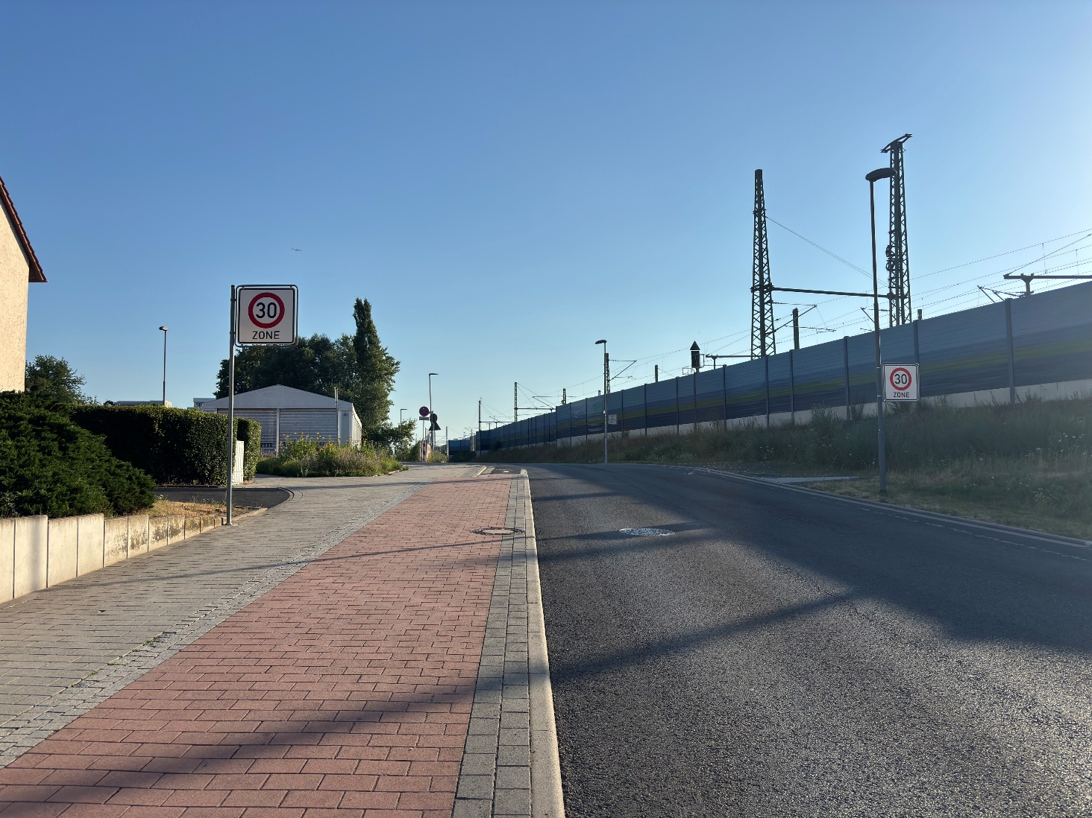
Bildunterschrift: Im Quellenpark wurde die Tempo 30 Zone erweitert, dies wird mit Schildern wie hier in der Max-Planck-Straße gekennzeichnet.

